Об утверждении регламента государственной услуги "Выдача направления детям с ограниченными возможностями в специальные коррекционные и другие организации для получения медицинских, специальных образовательных и специальных социальных услуг"
Утративший силу
Постановление акимата Кызылординской области от 21 августа 2017 года № 863. Зарегистрировано Департаментом юстиции Кызылординской области 13 сентября 2017 года № 5962. Утратило силу постановлением акимата Кызылординской области от 6 февраля 2020 года № 163
Сноска. Утратило силу постановлением акимата Кызылординской области от 06.02.2020 № 163 (вводится в действие по истечении десяти календарных дней после дня первого официального опубликования).
В соответствии с Законом Республики Казахстан от 23 января 2001 года "О местном государственном управлении и самоуправлении в Республике Казахстан" и Законом Республики Казахстан от 15 апреля 2013 года "О государственных услугах" акимат Кызылординской области ПОСТАНОВЛЯЕТ:
1. Утвердить прилагаемый регламент государственной услуги "Выдача направления детям с ограниченными возможностями в специальные коррекционные и другие организации для получения медицинских, специальных образовательных и специальных социальных услуг".
2. Контроль за исполнением настоящего постановления возложить на заместителя акима Кызылординской области Рустемова Р.Р.
3. Настоящее постановление вводится в действие по истечении десяти календарных дней после дня первого официального опубликования.
Аким Кызылординской области | К. Кушербаев
Утвержден постановлением акимата Кызылординской области от "21" августа 2017 года № 863
Регламент государственной услуги "Выдача направления детям с ограниченными возможностями в специальные коррекционные и другие организации для получения медицинских, специальных образовательных и специальных социальных услуг"
1. Общие положения
1. Наименование услугодателя: психолого-медико-педагогические консультации (далее - услугодатель).
Прием документов и выдача результата оказания государственной услуги осуществляются через услугодателя.
2. Форма оказания государственной услуги - бумажная.
3. Результат оказания государственной услуги:
1) выдача направления по форме согласно приложению 1 к стандарту государственной услуги "Выдача направления детям с ограниченными возможностями в специальные коррекционные и другие организации для получения медицинских, специальных образовательных и специальных социальных услуг", утвержденного приказом Министра образования и науки Республики Казахстан от 14 марта 2017 года № 120 "Об утверждении стандарта государственной услуги "Выдача направления детям с ограниченными возможностями в специальные коррекционные и другие организации для получения медицинских, специальных образовательных и специальных социальных услуг" (зарегистрирован в Реестре государственной регистрации нормативных правовых актов за № 15317) (далее - стандарт);
2) оказание консультативной помощи родителям.
4. Форма предоставления результата оказания государственной услуги - бумажная.
2. Описание порядка действий структурных подразделений (работников) услугодателя в процессе оказания государственной услуги
5. Основание для начала процедуры (действия) по оказанию государственной услуги: обращение услугополучателя (либо его представителя по нотариально заверенной доверенности (далее – его представитель) к услугодателю.
6. Содержание каждой процедуры (действия), входящей в состав процесса оказания государственной услуги, длительность выполнения:
1) услугополучатель либо его представитель предоставляет услугодателю документы согласно пункту 9 стандарта;
2) статист услугодателя регистрирует и предоставляет документы руководителю услугодателя (не более пятнадцати минут);
в случаях предоставления услугополучателем неполного пакета документов согласно пункту 9 стандарта и (или) документов с истекшим сроком действия (далее - в случае предоставления неполного пакета документов) услугодатель отказывает в приеме заявления (не более пятнадцати минут);
3) руководитель услугодателя рассматривает и направляет документы специалистам услугодателя (не более десяти минут);
4) специалисты услугодателя рассматривают документы и консультируют услугополучателя либо его представителя, подготавливают и предоставляют направление руководителю услугодателя (не более сорока минут);
5) руководитель услугодателя подписывает и направляет направление статисту услугодателя (не более десяти минут);
6) статист услугодателя регистрирует и выдает направление услугополучателю либо его представителю (не более пятнадцати минут).
Описание результата процедуры (действия) по оказанию государственной услуги, который служит основанием для начала выполнения следующей процедуры (действия) (с указанием результата процедуры (действия) и порядка его передачи в другое структурное подразделение) приведено в приложении 1 к настоящему регламенту.
3. Описание порядка взаимодействия структурных подразделений (работников) услугодателя в процессе оказания государственной услуги
7. Перечень структурных подразделений (работников) услугодателя, которые участвуют в процессе оказания государственной услуги:
1) статист услугодателя;
2) руководитель услугодателя;
3) специалисты услугодателя.
8. Описание последовательности процедур (действий) между структурными подразделениями (работниками) с указанием длительности каждой процедуры (действия) приведено в приложении 2 к настоящему регламенту.
9. Подробное описание последовательности процедур (действий) взаимодействий структурных подразделений (работников) услугодателя в процессе оказания государственной услуги отражено в справочнике бизнес-процессов оказания государственной услуги согласно приложению 3 к настоящему регламенту.
Справочник бизнес-процессов оказания государственной услуги размещается на официальных интернет-ресурсах государственного учреждения "Управление образования Кызылординской области", акимата Кызылординской области, акиматов районов и города Кызылорды.
Приложение 1 к регламенту государственной услуги "Выдача направления детям с ограниченными возможностями в специальные коррекционные и другие организации для получения медицинских, специальных образовательных и специальных социальных услуг"
Описание результата процедуры (действия) по оказанию государственной услуги, который служит основанием для начала выполнения следующей процедуры (действия) (с указанием результата процедуры (действия) и порядка его передачи в другое структурное подразделение)
1 | Номер процедуры (действия) | 1 | 2 | 3 | 4 | 5
2 | Наименование структурных подразделений | Статист  услугодателя | Руководитель услугодателя | Специалисты услугодателя | Руководитель услугодателя | Статист услугодателя
3 | Наименование процедур (действий) и их описание | регистрирует документы либо в случае предоставления неполного пакета документов отказывает в приеме заявления | рассматривает документы | рассматривают документы и консультируют услугополучателя либо его представителя, подготавливают направление | подписывает направление | регистрирует  направление
4 | Результат процедуры (действия) по оказанию государственной услуги, который служит основанием для начала выполнения следующей процедуры (действия) | предоставляет документы руководителю услугодателя | направляет документы  специалистам услугодателя | предоставляют направление  руководителю услугодателя | направляет направление  статисту услугодателя | выдает направление услугополучателю либо его представителю
5 | Срок исполнения | не более 15 минут | не более 10 минут | не более 40 минут | не более 10 минут | не более 15 минут

Приложение 2 к регламенту государственной услуги "Выдача направления детям с ограниченными возможностями в специальные коррекционные и другие организации для получения медицинских, специальных образовательных и специальных социальных услуг"
Описание последовательности процедур (действий) между структурными подразделениями (работниками) с указанием длительности каждой процедуры (действия)

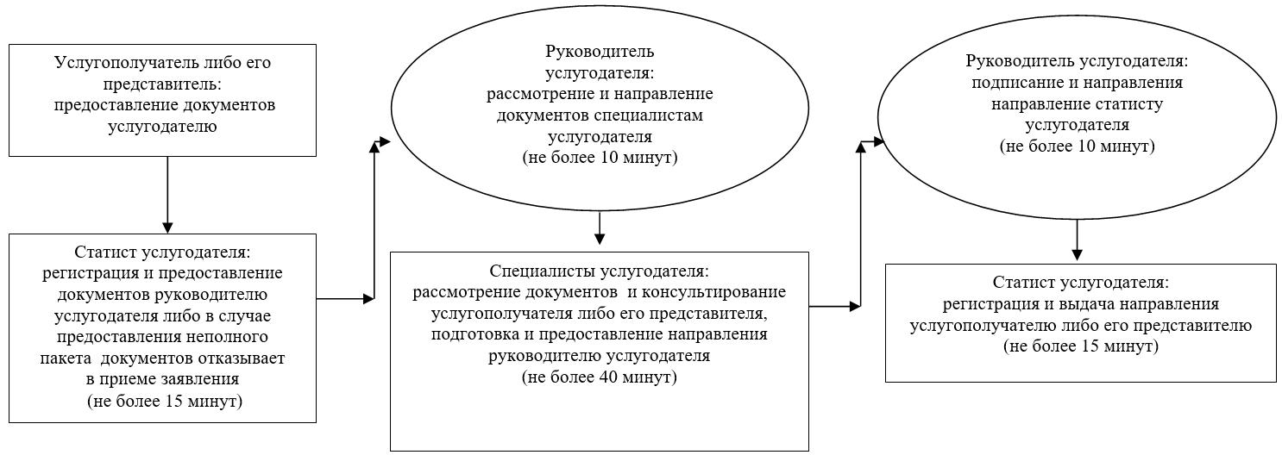

Приложение 3 к регламенту государственной услуги "Выдача направления детям с ограниченными возможностями в специальные коррекционные и другие организации для получения медицинских, специальных образовательных и специальных социальных услуг"
Справочник бизнес-процессов оказания государственной услуги

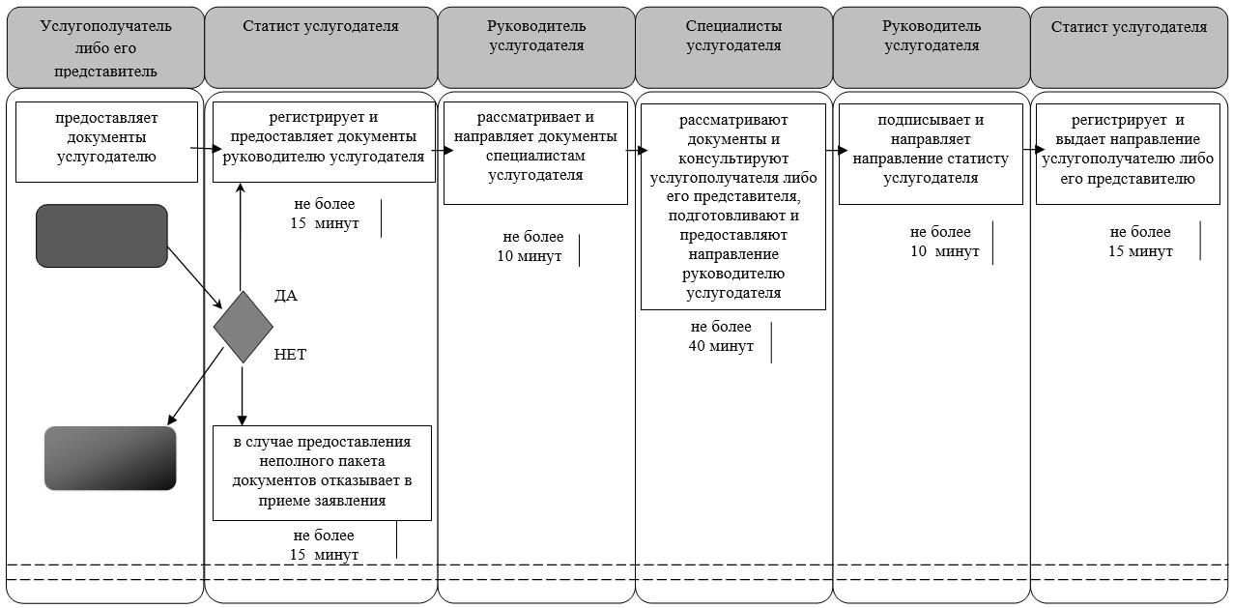

Условные обозночения:

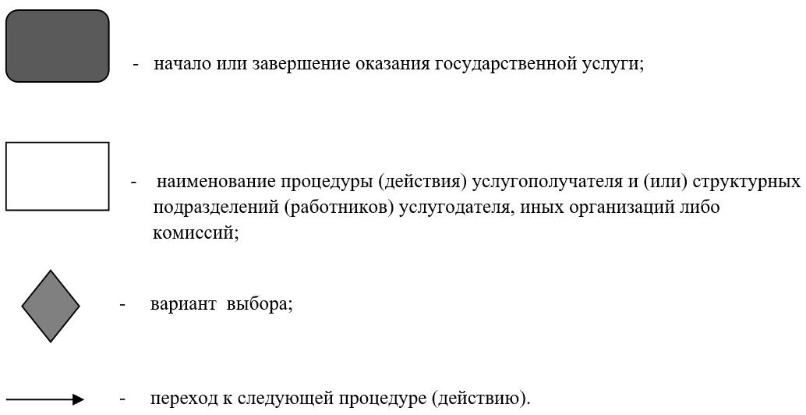

© 2012. РГП на ПХВ «Институт законодательства и правовой информации Республики Казахстан» Министерства юстиции Республики Казахстан

